２０２４年度永田台コミュニティハウス自主事業
健康体操・ストレッチ⓵

＜ 全 ３ 回 ＞
ストレッチの基本的な動きを学んで、健康な体づくりを
習慣化してみませんか?
誰でも簡単にできる体操です。

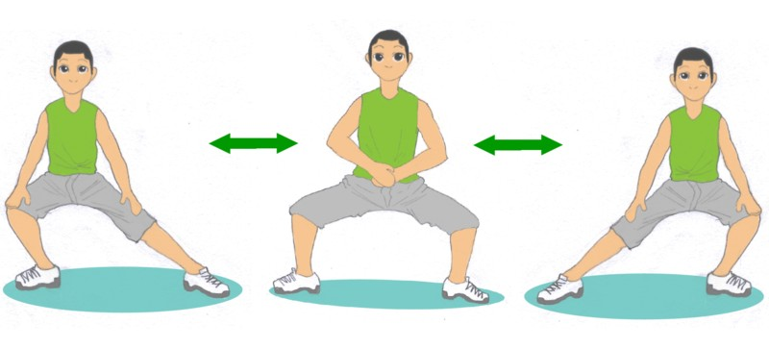
【日 時】
令和６年６月２０日、７月４日、
７月１８日 (すべて木曜日 全３回)
午後１時３０分～３時
【定 員】 １０人（先着順）
【場 所】 永田台コミュニティハウス 多目的室
【対 象】 成人
【参 加 費】 ５００円
【申込方法】 直接窓口か電話で

連絡先 永田台コミュニティハウス
TEL・ＦＡＸ: ７２１－０７３０
火曜日・金曜日及び、土日以外の祝日は休館

